Bases de datos José Carlos Castro López

Mi base de datos se compone por dos entidades y una relación. Esta relación es un N:M por lo tanto genera una nueva tabla.

Diagrama Entidad Relación:

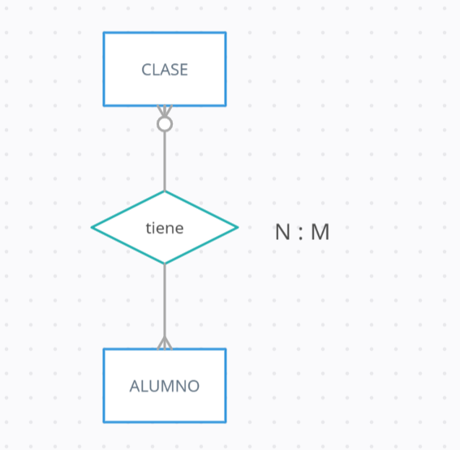

* DNI
* Nombre
* Id
* Nombre
* Precio

Paso a tablas:

Clase: id, nombre, precio

Alumno: dni, nombre

Clases_alumnos: clase_id, alumnos_dni

Creación de tablas sql:

Tabla clases:

CREATE TABLE `alumnos` (

`dni` varchar(200) NOT NULL,

`nombre` varchar(255) NOT NULL,

PRIMARY KEY (`dni`)

)

Tabla Alumnos:

CREATE TABLE `alumnos` (

`dni` varchar(200) NOT NULL,

`nombre` varchar(255) NOT NULL,

PRIMARY KEY (`dni`)

)

Tabla Clases_alumnos:

CREATE TABLE `clases_alumnoes` (

`clase_id` int(11) NOT NULL,

`alumnoes_dni` varchar(200) NOT NULL,

KEY `alumnoes_dni` (`alumnoes_dni`),

KEY `clase_id` (`clase_id`)

)

Consultas Desde Java:

